Pb07204001 丁亮
实验课题： 双 臂 电 桥 测 低 电 阻
实验目的：在掌握双臂电桥工作原理的基础上，用双臂电桥测金属材料的电阻率
实验原理：
- 电阻按照阻值大小可分为高电阻(100KΩ以上)、中电阻(1Ω ～100KΩ)和低电阻(1Ω 以下)三种。一般说导线本身以及和接点处引起的电路中附加电阻约为>0.1Ω，这样在测低电阻时就不能把它忽略掉。对惠斯通电桥加以改进而成的双臂电桥(又称开尔文电桥)消除了附加电阻的影响，适用于10⁻⁵~10² Ω电阻的测量
- 因此，为了消除接触电阻对于测量结果的影响，需要将接线方式改成下图方式，将低电阻Rx以四端接法方式连接
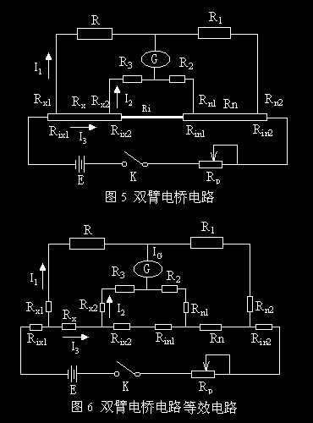
由图 5 和图 6 ，当电桥平衡时，通过检流计G的电流I_{G} = 0, C和D两点电位相等，根据基尔霍夫定律，可得方程组（1）
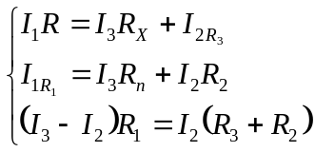 (1)
解方程组得
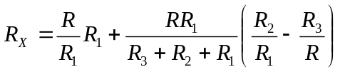 (2)
通过联动转换开关，同时调节R₁、R ₂、R₃、R，使得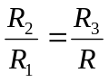成立，则（2）式中第二项为零，待测电阻R_{x}和标准电阻R_{n}的接触电阻R_{in1、}R _{ix2}均包括在低电阻导线R_{i}内，则有
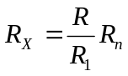 (3)
实际上即使用了联动转换开关，也很难完全做到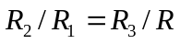。为了减小(2)式中第二项的影响，使用尽量粗的导线以减小电阻R_{i}的阻值(R_{i}<0.001Ω)，使(2)式第二项尽量小，与第一项比较可以忽略，以满足(3)式。
实验仪器：
本实验所使用仪器有 QJ36型双臂电桥（0.02级）、JWY型直流稳压电源 （5A15V）、电流表（5A）、R_{P}电阻、双刀双掷换向开关、0.001Ω标准电阻（0.01级）、超低电阻（小于0.001Ω)连接线、低电阻测试架（待测铜、铝棒各一根）、直流复射式检流计（ΑC15/4或6型）、千分尺、导线等。
实验数据处理：
- 基本常数数据：△L=2mm，R(n)=0.001Ω,R1=1000Ω。
- 30cm铜棒的数据记录:
 | + | - | + | - | + | - | 平均
R值（Ω） | 1220 | 1221 | 1180 | 1210 | 1220 | 1224 | 1212.5
3、40cm铜棒数据记录：
 | + | - | + | - | + | - | 平均
R值（Ω） | 1615 | 1624 | 1615 | 1623 | 1617 | 1622 | 1620
4、40cm铝棒数据记录：
 | + | - | + | - | + | - | 平均
R值（Ω） | 748 | 758 | 749 | 758 | 748 | 758 | 753
5、直径的测量：D（mm）
 | 1 | 2 | 3 | 4 | 5 | 6 | 平均
铜棒 | 4.970 | 4.972 | 4.977 | 4.978 | 4.975 | 4.981 | 4.9755
铝棒 | 4.988 | 4.990 | 4.992 | 4.992 | 4.990 | 4.985 | 4.9895
6、计算电阻率ρ：
根据公式得出电阻率为：ρ=（ρ1+ρ2）/2=7.87*10(-8) Ω*m
不确定度分析：
只对40cm的铜棒数据做不确定度分析。
- D:Ua= 0.00165,Ub=0.001/√3=0.000577,U(D)=0.0017mm
- L:U(L)=2mm
- R:U(R)=2Ω
由误差分析公式知道：△ρ/ρ=△D/D+△L/L+△R/R=0.0083,
- ρ=7*10(-10)
ρ=(787±7)*10(-10) Ω*m
思考题：
- 如果将标准电阻和待测电阻电流头和电压头互换，等效电路有何变化，有什么不好？
如果将他们的两个接头互相交换，等效电路图中的的两个电阻就要更换位置。这样做不好的地方在于加大了待测电阻那边的附加电阻，使得测量结果不正确。
- 在测量时，如果被测低电阻的电压头接线电阻较大（例如被测电阻远离电桥，所用引线过细过长等），对测量准确度有无影响？
没有影响，因为四接头接法的奇妙之处就在于它不会因为夹头电阻的影响而是的测量结果不准确，就算接头电阻过大也不会影响。

